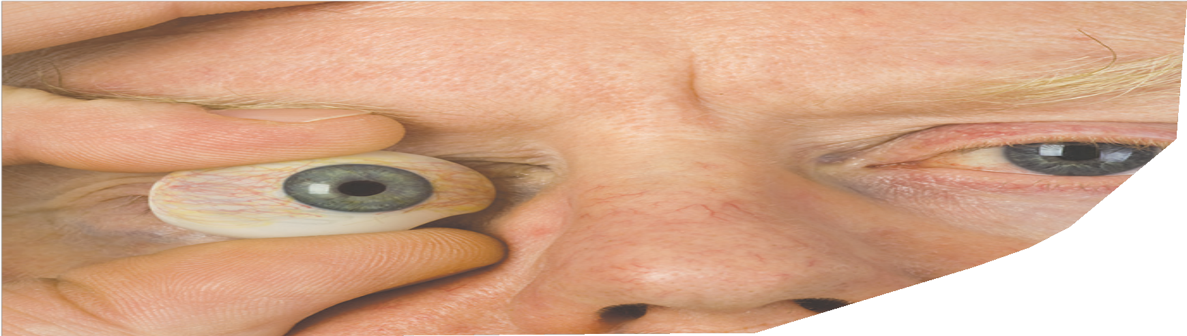

Øjenproteser




Øjenproteser
På Fyn, Langeland og Ærø er ca. 500 øjenprotesebrugere. De har mistet et øje på grund af skade eller sygdom.

Vejledning og bevilling
Center for Kommunikation og Velfærds-teknologi (CKV) yder råd og vejledning til protesebrugere. Det kan være om at leve med en øjenprotese og hjælp til at søge bevilling til en protese.

Du kan kontakte CKV hvis du har brug for en ny protese. CKV sender anmodningen til din kommune, kommunen sender din bevilling til din
e-boks.

Nyopererede tilbydes en midlertidig protese og rådgivning allerede på hospitalet.

Acryl- og glasproteser
Proteserne udføres håndværksmæssigt af specialister. Protesen udformes, så den matcher det andet øje. Valget af glas eller acryl er individuelt. Fx opleves de to materialer forskelligt i øjenhulen. Øjenafdelingen ved OUH oplyser, at de mest anvender akrylproteser.

Acrylproteser holder ca. 5 år. Glasproteser holder ca. 2 år.
Flere protesemagere fremstiller acryl-proteser i Danmark. Protese-magere fra Tyskland og Sverige fremstiller glasproteser rundt om i Danmark.

Aftal en tid
Du kan få oplysninger om protesemagerne og hjælp til at bestille tid i Odense hos CKV. Du får besked i et brev/rejseplan fra protesemagerne. Heraf fremgår det hvordan og hvor du bestiller tid.

Ved akut behov for en ny protese, kan Synsrådgivningen hjælpe med en midlertidig løsning og oplyse, hvor protesemagerne befinder sig i landet.

Reklamation
Kontakt CKV hvis du har spørgsmål eller problemer i forbindelse med din protese. Reklamationer meddeles hurtigst muligt.

Interessegruppe for øjenprotesebrugere
Ønsker du en snak med andre protesebrugere kan du henvende dig til Synsrådgivningen.

Vedligehold af øjenproteser

Acrylproteser

Rengøring
En øjenprotese er en værdigenstand og skal behandles med omhu.

- Tag protesen ud og gør den ren 1 gang om måneden
- Vask hænder før håndtering af protesen
- Rengør med flydende opvaske-middel og skyl grundigt med vand

Hvis protesen ikke anvendes op-bevares den tørt. Ved belægninger på overfladen poleres protesen af protesemageren.

Udtagning
Træk ned i nedre øjenlåg. Tag prote-sen ud med en bevægelse skråt nedad. Skub med finger/fingre nedre øjenlåg ind under protese-kanten.
Kik op og protesen glider ud.

Isætning
Træk op i øvre øjenlåg og kig ned. Sæt protesen ind for oven. Træk ned i nedre øjenlåg og kig op. Protesen kan nu sættes ind for neden.

Glasproteser

Pleje af glasproteser
En øjenprotese er en værdigenstand og skal behandles korrekt.
Det anbefales, at protesen kun tages ud, når den skal renses.

- Vask hænder før håndtering af protesen
- Brug rent, lunkent vand
- Gnub forsigtigt protesen med fingrene.
- Skyl den. Sæt på plads.

Som regel kan øjenprotesen anvendes både dag og nat.
Under visse omstændigheder anbefaler vi patienten at tage protesen ud i en kort periode. Tal med protesemageren om det.

Bemærk:
- Børn må ikke lege med protesen eller putte den i munden
- Læg ikke protesen i væske natten over
- Rens aldrig protesen over en håndvask eller over et stengulv
- Anvend aldrig rense væske, slibe eller opløsningsmidler!
- Anvend aldrig hårde genstande til rensning.

Center for Kommunikation og Velfærdsteknologi (CKV) Heden 11
5000 Odense C

Tlf: 99 44 34 00
Mandag - fredag kl. 9.00 - 12.00

www.ckv.rsyd.dk

Om Center for Kommunikation og Velfærdsteknologi (CKV)

- Specialister inden for tale-, høre-, syns-, mobilitets- og ikt-området
- Dækker Fyn, Langeland og Ærø
- Rådgivning, undervisning og støtte til borgere med sansetab, funktions-nedsættelse og handicap
- Specialister rådgiver og underviser i kompenserende strategier, hjælpe-midler og kommunikationsteknologi
- Specialister vedleder borgere, pårørende og fagpersoner
- CKV tilbyder afprøvning af hjælpe-midler og instruktion i at bruge dem.

